Когда отключат горячую воду и включат ли отопление?
12.05.2025
12.05.2025
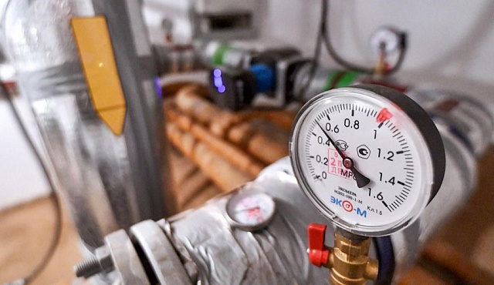
Май продолжает огорчать непогодой. Начался месяц со снегопада и шквалистого ветра, в результате которых было повалено 483 дерева и повреждено 142 машины. А середина мая принесла холодную погоду с ночными заморозками.
Вместе с тем, центральное отопление уже отключено. И, мало того – на очереди профилактическое отключение горячей воды в районе Крюково. Зеленоградцев остро интересует вопрос тепла. За ответами мы обратились к заместителю префекта Зеленоградского округа по вопросам ЖКХ и благоустройства Олегу Панину.
– Олег, Олегович, кто и как определяет, когда в городе Москве отключается отопление?
– В соответствии с Постановлением Правительства РФ 354 от 06.05.2011 года «О предоставлении коммунальных услуг собственникам и пользователям жилых помещений в многоквартирных домах и жилых домов», решение об окончании отопительного периода принимается, когда в течение пяти дней среднесуточная температура воздуха сохраняется на уровне выше плюс восьми градусов Цельсия. При установлении такой температуры, на основании принятого Правительством Москвы решения, теплоснабжающей организацией ПАО «МОЭК» и управляющими организациями проводятся мероприятия по отключению системы центрального отопления в многоквартирных домах и переводу системы теплоснабжения на летний режим работы.
– Почему в прошлом году повторно было включено отопление после его отключения, а в этом году нет?
– В этом году отключение отопления в многоквартирных домах и нежилых зданиях производилось поэтапно, начиная с 6 мая, в соответствии с указанием заместителя Мэра Москвы в Правительстве Москвы Петра Павловича Бирюкова, во всех зданиях Москвы, в том числе, в многоквартирных домах, школах, административных зданиях.
К сожалению, в последние дни в Московский регион пришло похолодание, но оно кратковременное. Уже к концу недели в столичном регионе ожидается существенное потепление. Система централизованного отопления Москвы – очень сложная, в случае ее повторного запуска потребуется 5 дней для розжига всех РТС, и еще 3-5 дней для развоздушивания внутридомовых систем отопления. К тому моменту, когда завершатся все указанные мероприятия, пора будет отопление вновь отключать.
– Как определяется очередность отключения горячей воды в районах, и почему в этом году первым по отключению горячей воды идет район Крюково?
– График профилактического ремонта районных тепловых станций ежегодно составляется теплоснабжающей организацией ПАО «МОЭК» для проведения работ по подготовке РТС к зимнему периоду. В Зеленограде всего 4 РТС.
В текущем 2025 году ПАО «МОЭК» запланированы работы по модернизации автоматизированных систем на районной тепловой станции №4, которая снабжает «новые районы» города (14-23 микрорайоны). Переоборудование котельного оборудования на станции начато в марте. На май запланировано переустройство программного обеспечения и пуск системы. Для того чтобы избежать дискомфорта для жителей и повторного отключения горячего водоснабжения, принято решение объединить наладку системы автоматического управления и проведение гидравлических испытаний тепловых сетей и соответственно сделать этапы, связанные с проверкой работоспособности оборудования РТС-4 в первую очередь. Отключение ГВС в районе Крюково в связи с похолоданием перенесено ПАО «МОЭК» по просьбе префектуры Зеленограда на 2 дня и будет произведено с 15 по 24 мая.
Фото: mos.ru

Адрес страницы: http://zelao.mos.ru/presscenter/news/detail/12960558.html
Префектура Зеленоградского административного округа города Москвы

